RANCANG BANGUN SISTEM INFORMASI LPK DAN KURSUS LES BAHASA JEPANG NATSUKA GAKKOU BERBASIS WEB.

Diajukan untuk memenuhi salah satu syarat Tugas Akhir Metode Penelian yang dibina oleh **Rini Asmara S.kom,M.kom**



**Nama : Luthfi Hadhit Habibi**

**Nobp : 2100316**

**PROGRAM STUDI MANAJEMEN INFORMATIKA**

**SEKOLAH TINGGI MANAJEMEN ILMU KOMPUTER (STMIK)**

**PADANG**

**2022/2023**

**BAB I**

**PENDAHULUAN**

* 1. **Latar Belakang**

Pada saat ini, perkembangan teknologi informasi berbasis web bisa dibilang sangat cepat. Kemajuan teknologi informasi memberikan pengaruh yang sangat besar di semua bidang termasuk di bidang pendidikan, menerapkan sistem informasi berbasis web adalah langkah yang tepat dalam melakukan pengelolaan pada instansi pendidikan terkhususnya lembaga pendidikan bahasa asing.

Pendidikan dan kursus bahasa asing semakin popular saat ini, terutama untuk bahasa-bahasa yang memiliki permintaan tinggi di dunia bisnis dan industri. Salah satu bahasa yang diminati adalah Bahasa Jepang. Dengan semakin banyaknya orang yang tertarik untuk belajar Bahasa Jepang, LPK (Lembaga Pendidikan dan Kursus) serta pusat kursus bahasa Jepang menjadi semakin penting.

Dalam hal ini, Natsuka Gakkou adalah sebuah lembaga pendidikan dan kursus yang menawarkan pembelajaran Bahasa Jepang. Namun, untuk menjalankan operasionalnya lembaga tersebut masih menggunakan cara manual. Seperti memencatat data dan status siswa, uang bulanan dll, hanya di buku. Dengan masih menggunakan metode seperti ini pengurus akan kesulitan karena mengolah data secara manual. Untuk mengurangi masalah ini, lembaga tersebut memerlukan sistem informasi yang bisa menutupi kekurangan yang telah diuraikan diatas.

Berdasarkan latar belakang di atas, penulis ingin menjembatani permasalahan diatas dengan merancang sebuah sistem informasi yang berguna dan mengoptimalkan waktu dalam pengolahan hasil yang telah didapatkan yang bisa secara langsung di akses oleh mahasiswa dengan judul **“RANCANG BANGUN SISTEM INFORMASI KURSUS LES BAHASA JEPANG NATSUKA GAKKOU BERBASIS WEB”.**

# Rumusan Masalah

Berdasarkan latar belakang di atas, maka dapat di identifikasikan masalah adalah sebagai berikut :

1. Apakah dengan membangun sistem informasi berbasis Web untuk mengolah data siswa dapat meminimalisir terjadinya kesalahan input data dan mempersingkat waktu pengolahan data?
2. Apakah dengan membangun sistem informasi pembayaran pada Lpk Natsuka gakkou berbasis Web dapat memudahkan kinerja pengurus lembaga dalam mengolah data pembayaran siswa?

# Batasan Masalah

Dari identifikasi masalah di atas, maka penulis akan membatasi ruang lingkup pembahasan agar penulisan lebih terarah, adapun ruang lingkup pembahasan yang akan dibahas yaitu:

* + 1. Sistem Informasi di bangun untuk digunakan oleh admin untuk mengelola data berupa data siswa, data pembayaran, data guru
    2. Laporan yang dapat dicetak merupakan laporan data mahasiswa data guru dan data pembayaran.
    3. Sistem Informasi ini berlaku di ruang lingkup Lpk Natsuka Gakkou.
  1. **Hipotesa**

Dugaan sementara terhadap permasalahan yang dihadapi yaitu:

1. Diduga dengan penggunaan sistem informasi Lpk natsuka gakkou berbasis WEB mempersingkat waktu pengolahan data yang dilakukan oleh admin
2. Diduga dengan penggunaan aplikasi pengolahan data pembayaran mempermudah pengurus lembaga dalam mengolah data pembayaran
   1. **Tujuan dan Manfaat Penelitian**

Adapun tujuan di adakan penelitian ini adalah:

1. Tujuan merancang dan membangun sistem informasi ini adalah untuk membantu pengurus lembaga dalam mengolah data siswa, guru dan data pembayaran.
2. Salah satu syarat dalam menyelesaikan matakuliah metode penelitian di Sekolah Tinggi Manajemen Ilmu Komputer (STMIK) Jayanusa Padang.

Manfaat dari penelitian ini adalah :

1. Bagi Peneliti
2. Menambah ilmu pengetahuan dan pemahaman dalam menyusun proyek akhir.
3. Mengaplikasikan ilmu yang didapat selama perkuliahan di Sekolah Tinggi Manajemen Informatika dan Komputer (STMIK) Jayanusa Padang.
4. Bagi Lpk Natsuka Gakkou
5. Dengan sistem informasi berbasis Web akan mempermudah pengolahan data siswa dan data pembayaran.
6. Dengan sistem informasi berbasis Web dapat mempersingkat waktu dalam pengolahan data siswa dan pembayaran.

1. Bagi Akademisi
2. Dapat dijadikan sebagai bahan pertimbangan atau dikembangan lebih lanjut.
3. Dapat menambah data kepustakaan dan memberi peran pada perkembangan ilmu pengetahuan khususnya dibidang teknologi informasi.
4. Dapat dijadikan referensi terhadap penelitian yang sejenis.

* 1. **Metodologi penelitian**

Metodologi penelitian yang dilakukan penulis dalam pengumpulan data diantaranya:

* + 1. **Metode Pengumpulan Data**
       1. **Penelitian Lapangan (*Field Research*).**

Yaitu proses penelitian yang dilakukan dengan cara terjun langsung ke lapangan pada objek yang diteliti yaitu di Lpk Natsuka Gakkou. Dengan tujuan untuk mendapatkan data yang *real* yang berhubungan langsung dengan masalah yang sedang di teliti dan sistem informasi yang dibuat yaitu :RANCANG BANGUN SISTEM INFORMASI KURSUS LES BAHASA JEPANG NATSUKA GAKKOU BERBASIS WEB.

Sehingga segala proses yang terjadi pada aplikasi ini nantinya akan sesuai dengan keadaan di lapangan.

Adapun data tersebut kami peroleh dengan cara melakukan pengamatan Yaitu suatu pengamatan yang sistematis terhadap objek yang dituju secara langsung yang dilakukan dengan indera mata terhadap kegiatan yang terjadi di Lpk Natsuka Gakkou

* + - 1. **Penelitian Laboratorium *(Laboratory Research*)**

Yaitu penelitian yang dilakukan di laboratorium untuk mengaplikasikan pengembangan sistem dengan menggunakan komputer dan juga mengolah data yang telah dikumpulkan selama melakukan penelitian. Dalam melakukan penelitian ini alat bantu yang digunakan untuk mendukung program ini adalah:

1. Perangkat Lunak *(Software*)
2. Sistem Operasi Windows 11
3. Microsoft Office Word 2016
4. Draw.io
5. Visual Studio Code
6. Xampp v.3.3.0
7. MysqlYog
8. Perangkat Keras (*Hardware*)
9. Laptop “Hp” Intel Core i3
   * 1. **Metode Pengembangan Sistem**

Metode pengembangan sistem skripsi ini menggunakan model waterfall, metode model *waterfall* mengusulkan sebuah pendekatan kepada perkembangan perangkat lunak yang sistematis dan sekuensial mulai pada tingkat dan kemajuan sistem pada seluruh analisis, desain, kode, pengujian, dan pemeliharaan.

Model ini menawarkan cara pembuatan perangkat lunak secara lebih nyata. Tahapan model ini meliputi :

* 1. Analisis kebutuhan perangkat lunak

Dalam tahapan ini kendala dan tujuan di hasilkan dari konsultasi dengan pengguna sistem yang kemudian di buat dalam bentuk yang dapat di mengerti oleh semua pengguna.

1. Sistem dan desain perangkat lunak

Proses desain sistem membagi kebutuhan-kebutuhan menjadi sistem perangkat lunak atau perangkat keras. Proses tersebut menghasilkan sebuah arsitektur sistem keseluruhan. Desain perangkat lunak termasuk menghasilkan fungsi sistem perangkat lunak dalam bentuk yang mungkin ditransportasi ke dalam satu atau lebih program yang dapat dijalankan. Tahapan ini telah menentukan alur software hingga pada tahap algoritma yang detail.

1. Implementasi dan ujicoba unit

Selama tahap ini desain perangkat lunak disadari sebagai sebuah program lengkap atau unit program. Desain yang telah disetujui, diubah dalam bentuk kode-kode program. Pada tahap ini kode-kode program yang telah dihasilkan masih pada tahap modul-modul. Diakhir tahap ini, tiap modul ditesting tanpa diintegrasikan.

1. Integrasi dan Uji Coba Sistem

Unit program diintegrasi dan diuji menjadi sistem yang lengkap untuk meyakinkan behwa persyaratan perangkat lunak telah dipenuhi. Setelah uji coba, sistem disampaikan ke konsumen.

1. Operasi dan Pemeliharaan

Sistem dipasang dan digunakan. Pemeliharaan termasuk pembetulan kesalahan yang tidak ditemukan pada langkah sebelumnya. Perbaikan implementasi unit sistem dan peningkatan jasa sistem sebagai kebutuhan baru ditemukan.

Gambar 1.1 Metode Pendekatan Waterfall

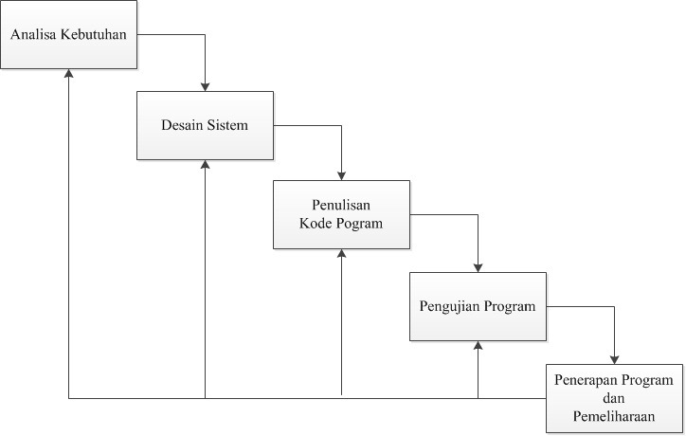

**Gambar 1.1. : Metode Pendekatan Waterfall**

* 1. **Sistematika Penulisan**

Agar penulisan laporan ini sesuai dengan urutan yang telah ditetapkan, maka penulis menetapkan sistematika penulisan laporan ini sebagai berikut:

**BAB I: PENDAHULUAN**

Pada bab Pertama ini akan menjelaskan tentang latar belakang pemilihan judul, rumusan masalah, batasan masalah, hipotesa, tujuan dan manfaat penelitian, metodologi penelitian, dan sistematika penulisan.

**BAB II: LANDASAN TEORI**

Pada bab Kedua yaitu Landasan teori merupakan cuplikan dari pernyataan- pernyataan, pendapat-pendapat, kesimpulan ataupun hasil penelitian, buku, jurnal, prosiding, laporan dan lain-lain yang berhubungan dengan objek dan judul penelitian yang akan dilakukan.

**BAB III: TINJAUAN PERUSAHAAN**

Pada bab Ketiga ini berisikan Tinjauan Perusahaan yang mencakup sekilas tentang Latar Belakang Perusahaan,Visi & Misi, Struktur organisasi, serta tugas dan fungsinya masing-masing.

**BAB IV: ANALISA DAN HASIL**

Pada bab Kempat ini penulis akan menerangkan tentang analisa sistem secara umum dan perancangan system

**BAB V: PENUTUP**

Pada bab Kelima ini akan membahas tentang kesimpulan dari hasil pengujian dan analisa serta saran-saran yang disampaikan dalam menyempurnakan penulisan laporan yang telah dibuat.

**LAMPIRAN :**

1. **Gambaran Sistem/Proses Bisnis Sistem Lama**

Berikut ini proses bisnis yang berjalan pada Lpk Natsuka Gakkou

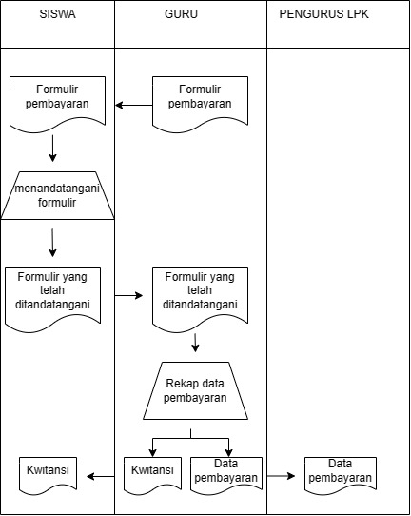

# 

# Kelemahan Sistem Yang Sedang Berjalan

Berdasarkan penelitian yang telah dilakukan, penulis melihat ada beberapa kelemahan yang terdapat pada sistem yang berjalan saat ini yaitu :

* 1. Input data kurang akurat, sering terjadinya kesalahan dalam menginputkan data karena masih menggunakan metode manual seperti menginputkan data siswa, guru ,dan data pembayaran uang bulanan.
  2. Laporan dibuat secara manual, menyusun laporan secara manual tidaklah efektif. Karena banyak menghabiskan waktu, tenaga dan pikiran serta berpotensi membuat kesalahan penyusunan laporan seperti melewatkan satu data dan juga bisa terjadi kesalahan dalam penjumlahan
  3. Memiliki sistem keamanan yang rendah, data data yang diarsipkan dalam kertas memiliki resiko yang tinggi akan kehilangan data dan juga beresiko data tersebut di manipulasi

# Analisa Yang Di Usulkan Use Case Diagram

*Use Case* diagram digunakan untuk mendapatkan *functional requirement* dari sebuah sistem. *Use Case* berisi apa yang dilakukan oleh sistem atau apa yang terjadi pada sistem, bukan bagaimana sistem melakukan. Spesifikasi kebutuhan dasar dan sistem dapat dijelaskan sebagai berikut :

* 1. Administrator dapat mengelola / membuat akun siswa dan guru
  2. Administor dapat melakukan pendaftaran
  3. Administrator dapat mengolah jadwal belajar
  4. Administrator dapat mengelola pembayaran dan mencetak kwitansi pembayaran
  5. Administrator dapat mencetak laporan mulai dari data siswa, guru hingga laporan pembayaran
  6. Siswa dan guru dapat melihat jadwal pelajaran
  7. Siswa juga dapat melakukan pendaftaran

# Gambar : Use Case Diagram yang di usulkan

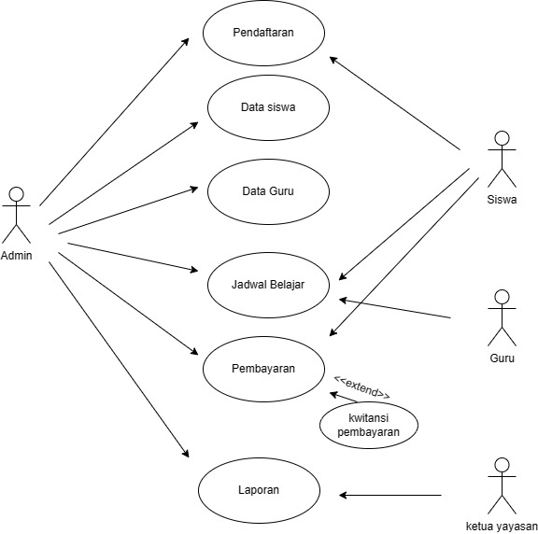

1. **Rencana Desain Output Dan Input**

# Design Output

Perancangan output merupakan hal yang tidak dapat diabaikan, karena output atau keluaran yang dihasilkan harus mudah dipahami oleh setiap unsur manusia yang memerlukannya. Output adalah hasil keluaran sistem yang berbentuk informasi atau laporan yang dapat dilikat. Adapun rancangan output dari sistem yang diusulkan adalah sebagai berikut:

# Output Dashboard Admin

# 

# Output Data User

# 

# Output Data Siswa

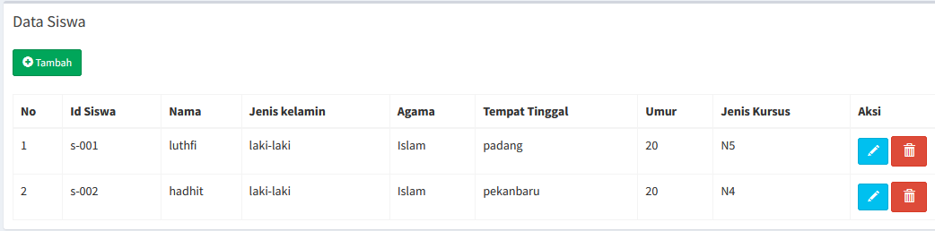

# Output Data Guru

# 

# Output Jadwal belajar

# 

# Output Dashboard siswa

# 

# Output Laporan

1. **DATA SISWA**

# 

# DATA GURU

# 

1. **DATA PEMBAYARAN**

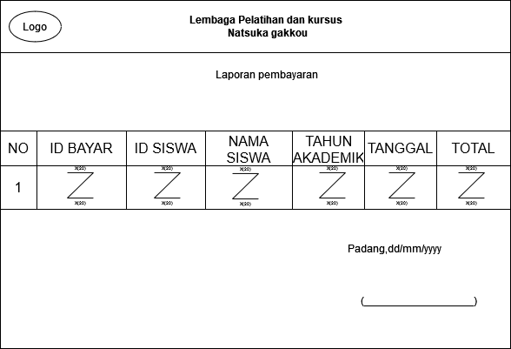

1. **DATA JADWAL BELAJAR**

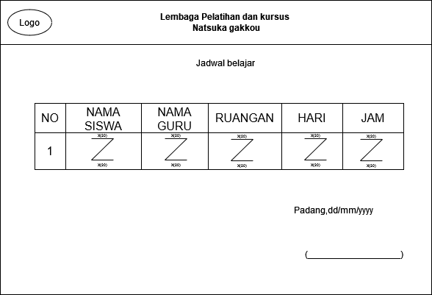

* 1. **Design Input**

Perancangan input merupakan proses perancangan bentuk format layar untuk mengelola data dalam file . Perancangan input ini dapat dilihat pada gambar berikut :

# Design Input User

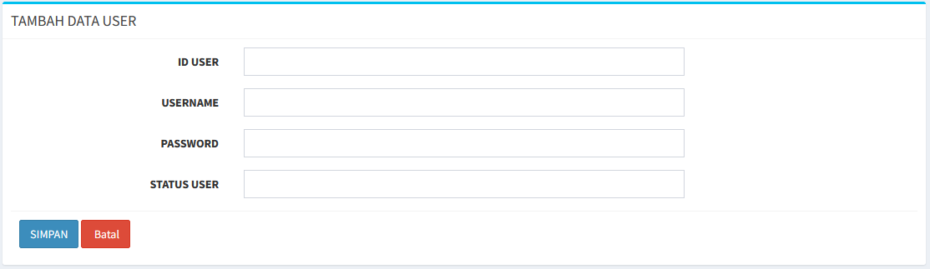

# Design Input Siswa

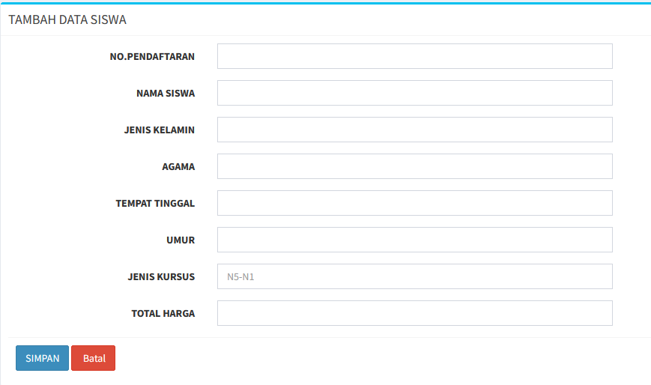

# Design Input Guru

# 

# Design Input Tahun Akademik

# 

# 2.5 Design Input Data Bayar

# 

# 